Выставка работ победителей городского конкурса «ЕжеДневник младшего школьника» 13 мая 2015 года
4 класс.
Номинации: «Образ по точкам», «Фантастическое существа для «Лесной газеты», «Изограф».
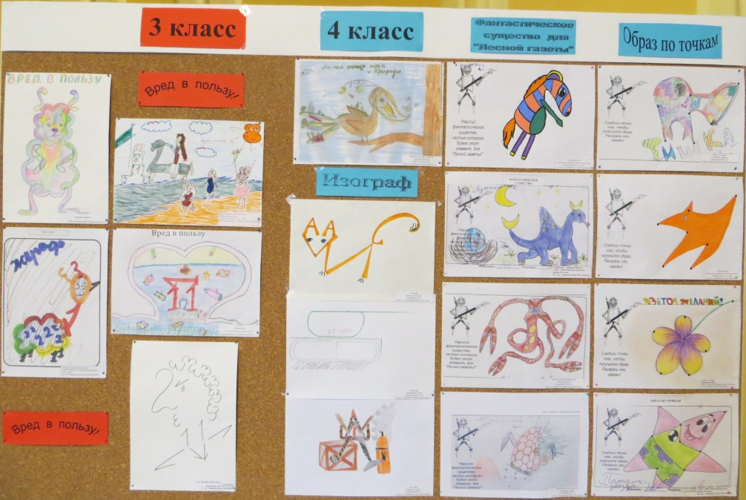

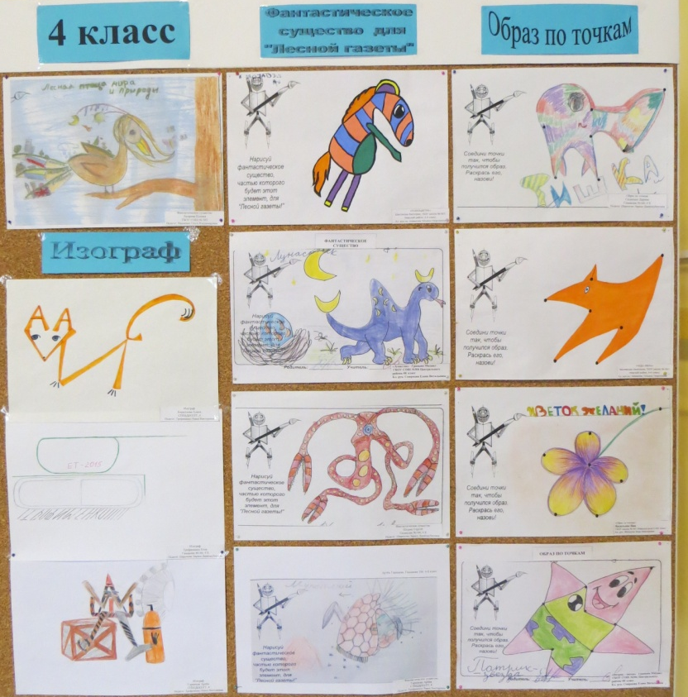

Выставка работ победителей городского конкурса «ЕжеДневник младшего школьника» 13 мая 2015 года
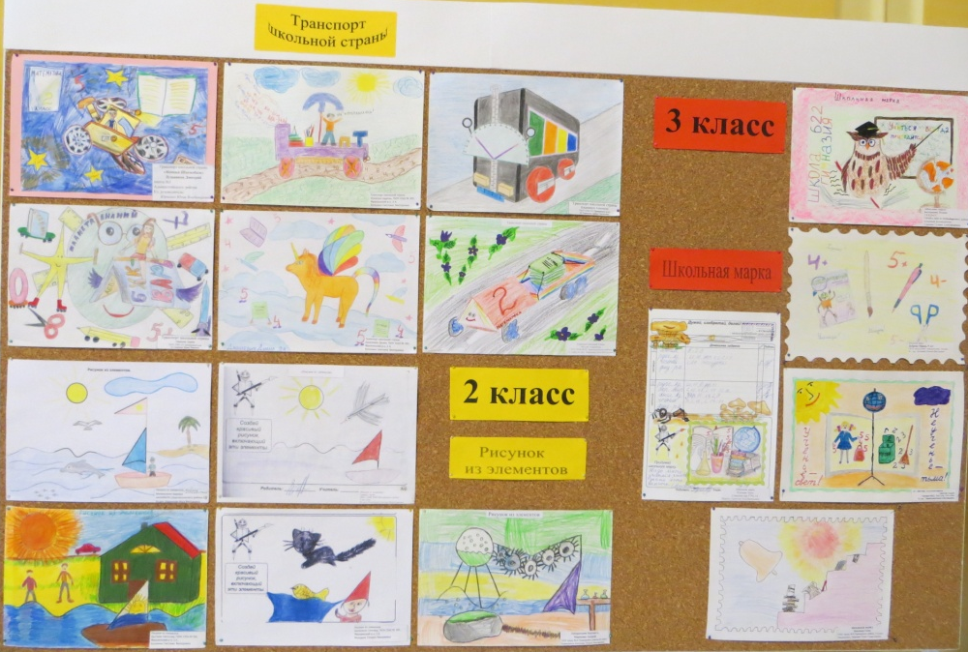

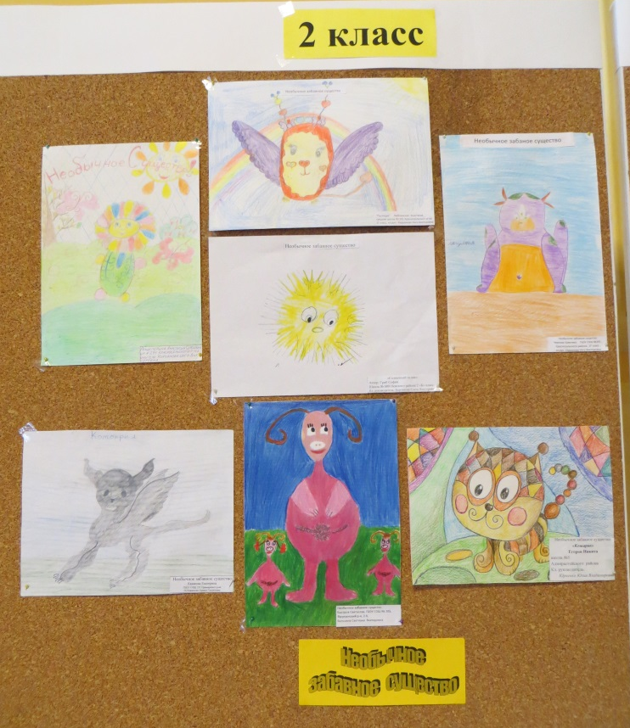

Выставка работ победителей городского конкурса «ЕжеДневник младшего школьника» 13 мая 2015 года
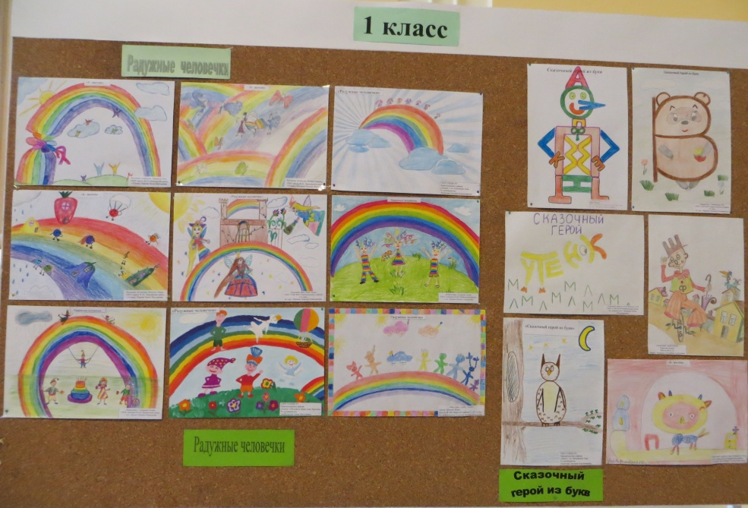

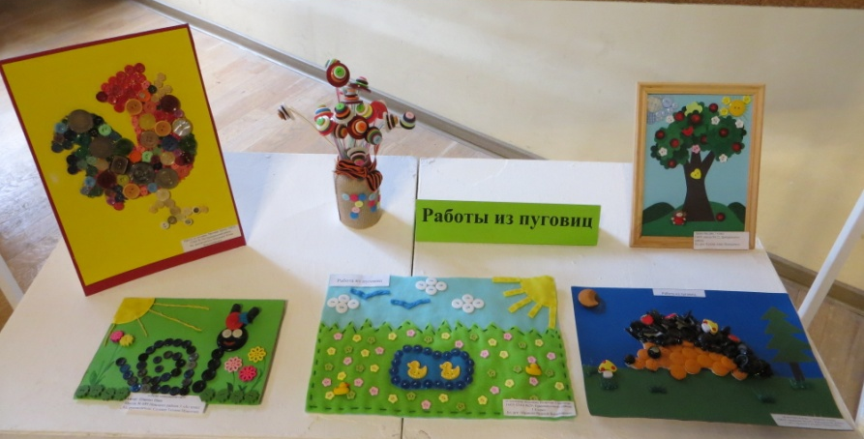

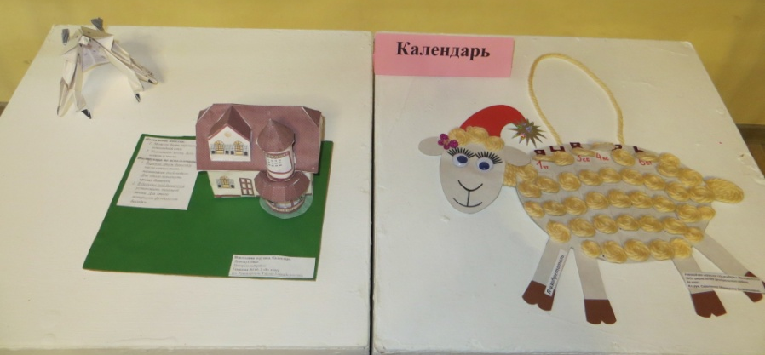

Выставка работ победителей городского конкурса «ЕжеДневник младшего школьника» 13 мая 2015 года

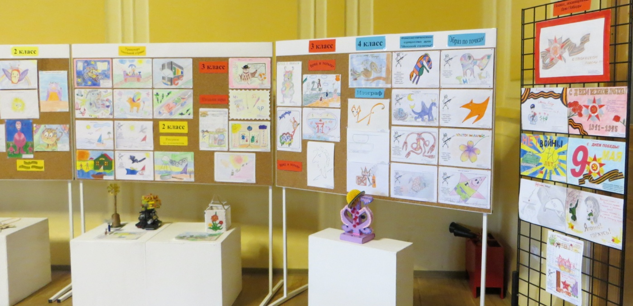
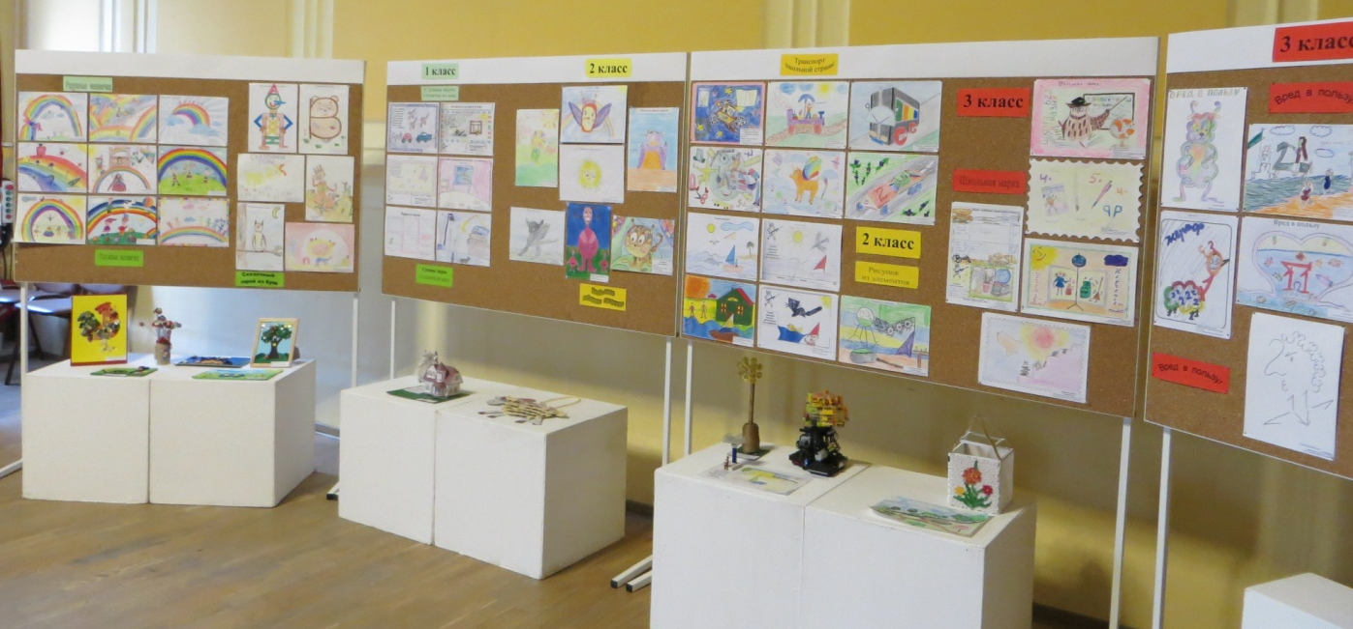

Выставка работ победителей городского конкурса «ЕжеДневник младшего школьника» 13 мая 2015 года

